Vừng đen - vị thuốc quý giúp làn da đẹp và tóc lâu bạc

Vừng có hai loại trắng và đen, trong đó vừng đen có nhiều dược tính hơn cả nên được dùng làm thuốc chữa bệnh. Từ lâu đời, vừng đen (còn gọi hắc chi ma) đã được coi là món ăn bổ, và vị thuốc quý. Theo y học cổ truyền, vừng đen có vị ngọt, tính bình, có tác dụng dưỡng huyết, nhuận táo, bổ ngũ tạng, hư nhược, ích khí lực, bền gân cốt, sáng mắt, thêm thông minh, dùng ngoài đắp trị sưng tấy, vết bỏng và làm cao dán nhọt... Ngoài ra, hạt vừng và dầu hạt vừng được dùng để chữa táo bón, tăng cường dinh dưỡng.
Vừng đen thường được dùng chữa một số bệnh sau:
- Giữ cho da đẹp và tóc lâu bạc: Vừng đen 500g đem phơi khô, sao chín, tán ra bột, cho vào lọ sạch dùng dần. Khi ăn, cho 1-2 thìa bột vừng vào bát, cho thêm đường tùy theo khẩu vị (nếu có đường phèn càng tốt), đổ nước sôi vào quấy đều thành chè. Chè vừng đen thích ăn lúc nào thì làm lúc ấy, ăn liên tục nhiều ngày có tác dụng rất tốt cho da, tóc; người trẻ lâu giữ được vẻ đẹp, lại chữa khỏi ho khan và táo bón.
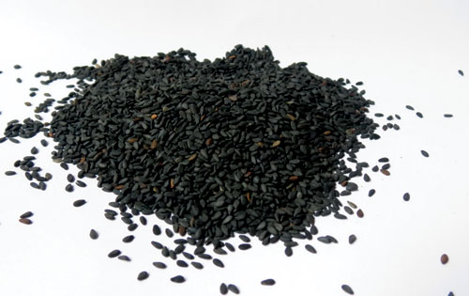
Vừng đen
- Chữa đầy chướng bụng (người bệnh có cảm giác ậm ạch, sau mỗi lần ăn vào lại đầy bụng, chướng hơi bí bích không tiêu): Lấy vừng đen giã nhỏ nấu cháo và cho vào 1 cái vỏ quýt khô. Khi ăn nêm một ít muối vừa miệng. Ăn vài lần sẽ khỏi.
- Chữa sản phụ thiếu sữa.
Bài 1: Lấy 30g vừng đen giã nhỏ; cùng với gạo tẻ (chừng 50-60g) cho vào nước nấu nhừ thành cháo mà ăn. Món cháo này vừa có tác dụng lợi sữa, vừa nhuận tràng, thích hợp với phụ nữ sau khi sinh bị táo bón, và không đủ sữa cho con bú.
Bài 2: Vừng 30g giã nhỏ, tằm rang khô 10g nghiền vụn (có thể theo tỷ lệ này làm nhiều, bảo quản tốt để dùng dần). Cả 2 thứ đem trộn với đường đỏ (vị vừa ăn), đổ nước sôi vào, đậy nắp kín, sau 10 phút thì uống. Mỗi ngày uống 1 lần lúc đói. Chỉ uống 2 ngày là sữa bắt đầu ra, uống sau 4 ngày thì sữa ra đều và đủ cho con bú.
- Chữa viêm mũi mạn tính: Lấy một ít dầu vừng đem đun sôi, giữ nhỏ lửa cho sôi nhẹ 15 phút. Khi nguội, đổ dầu vào lọ sạch có nút kín, dùng dần. Ngày nhỏ mũi 3 lần: mới đầu chỉ nhỏ 2-3 giọt, khi đã quen thì tăng lên 4-5 giọt. Sau khi nhỏ thuốc không cử động mạnh 2-3 phút cho dầu lan ra ngấm kỹ vào niêm mạc mũi. Dùng sau 2 tuần sẽ khỏi bệnh.
- Chữa chân tay đau buốt hơi thũng: Đây là chứng do thấp nhiệt thâm nhiễm làm chân tay đau buốt và hơi thũng. Cách chữa: lấy 40g hạt vừng đen, rang có mùi thơm, tán bột, đổ vào 40g rượu, ngâm trong một đêm, chia đều uống nhiều lần, bệnh sẽ giảm dần và khỏi.
- Chữa táo bón:
Bài 1: Vừng đen 200g, hà thủ ô đỏ, kỳ tử, long nhãn, tang thầm (quả dâu), bá tử nhân (hạt trắc bá) mỗi vị 100g, mật ong vừa đủ. Tán bột làm viên, mỗi ngày uống 10-20 viên, có thể dùng ở dạng thuốc sắc liều thích hợp.
Bài 2: Vừng đen, đại táo, xuyên khung, đương quy, bá tử nhân, mỗi vị 8g. Thục địa, bạch thược mỗi vị 12g. Tất cả cho vào ấm sắc uống ngày một thang.

